O Grande Oriente de Minas Gerais inova em
CONEXÃO maçônica com uma linda revista

ASSOCIAÇÃO BRASILEIRA DA IMPRENSA MAÇÔNICA
Rua Barão da Vitória 295 Conj 209 – RECIFE/PE – CEP 50020-120 – FONE 81 3222 5375
Presidente: Antônio do Carmo Ferreira – E-Mail: domcarmo@yahoo.com.br

31 DE JANEIRO DE 2015

InformAbim-375



O Grande Oriente de Minas Gerais comemora seus 70 anos de profícua existência e marca o evento lançando a revista CONEXÃO. Uma admirável produção jornalística. Muitos elogios da parte dos que tiveram acesso a esse novo veículo de comunicação que enriquece a mídia impressa brasileira, em especial, o mundo ocupado pela Associação Brasileira da Imprensa Maçônica – ABIM. Felizes na diagramação e no material que preenche as páginas da revista, foram seus editores, cuja Chefia está na inteligência do Ir.’. Lázaro Emanuel Salles, um dos líderes de maior destaque da atual geração de Grão-Mestres do Brasil. Até pouco tempo, presidiu a COMAB com auspiciosos resultados. A ABIM não somente parabeniza a equipe editora da revista CONEXÃO, como faz votos de que ela se torne de circulação permanente. Que ela realmente seja “um novo amanhecer” como preconiza. E-Mail: gomg@gomg.org.br

A TROLHA:um serviço de amor ao próximo

O UNIFICADOR


Ninguém ignora a ação benfazeja que a revista maçônica A TROLHA tem desenvolvido ao longo de sua existência.Seja levantando bandeiras em favor do melhoramento dos costumes no seio da comunidade, seja fomentando iniciativas referentes à formação dos quadros maçônicos. Está circulando há uma semana a edição 339 de A TROLHA. Em suas páginas, excelente material de doutrina e história, além das “Atu
alidades” que levam ao leitor os acontecimentos em todos os pontos do País. Nessa edição 339, de janeiro, é do melhor proveito ler o artigo “ações inovativas para o revigoramento dos aqüíferos subterrâneos e perenização das nascentes”, escrrito pelo rabino Menachem Domingos, um dos mais consultados especialistas sobre esse assunto com o qual a humanidade se deve preocupar. Parabéns aos dirigentes e editores dessa maravilhosa revista – A TROLHA. Editor: Edenir Gualtieri Fone 43 3337 1982 E-Mail edenir@atrolha.com.br Londrina/PR
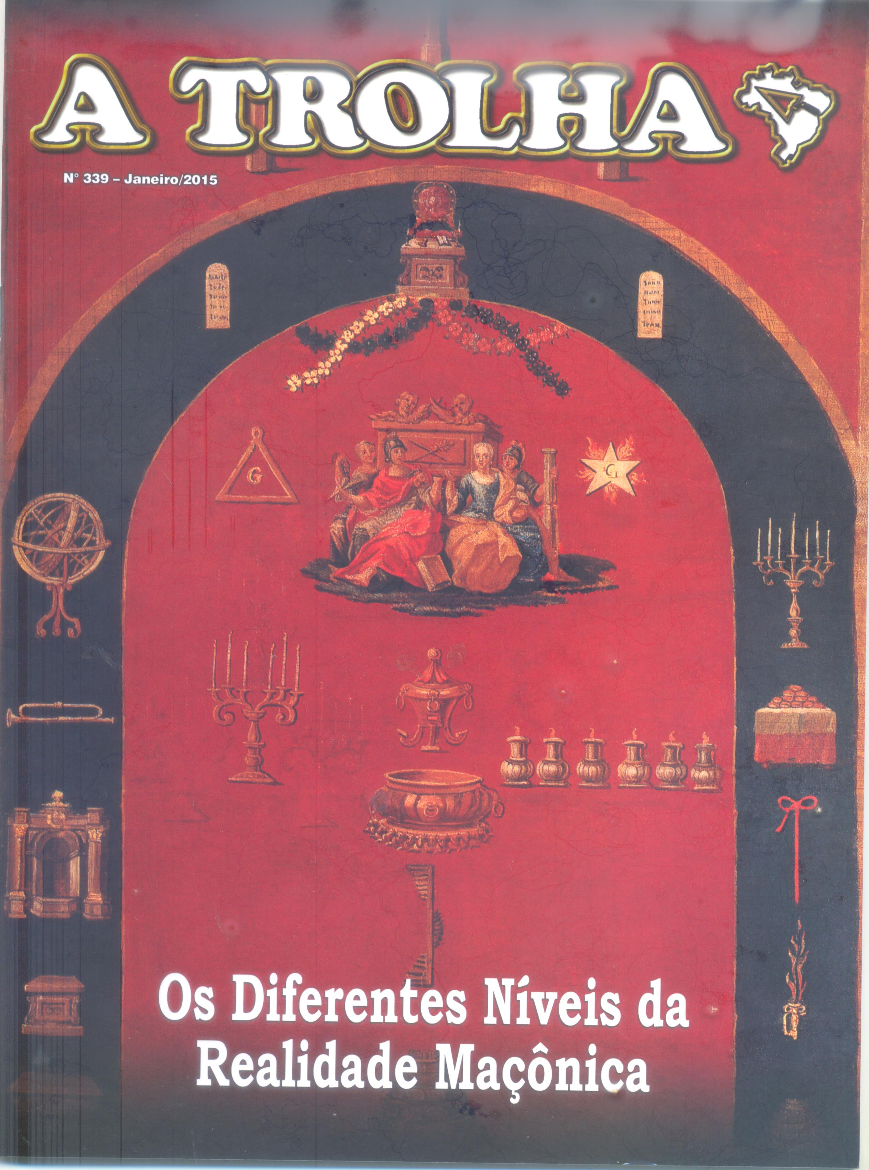

Jornal maçônico editado ao Oriente de Macaé, sendo órgão cultural e informativo da ARLS , oficina benfeitora da ordem. Fundado há 20 anos. Editado pelos jornalistas Nemezio Nelman Albuquerque e Osvaldo Bispo de Santana, dedicados profissionais na arte da comunicação e do amor à Ordem maçônica. Valho-me da oportunidade para agradecer o espaço que têm colocado a minha disposição nO Unificador e publicado artigos de minha lavra, como é exemplo “ União: O Novo Nome do Progresso”.Tomo a liberdade de sugerir a leitura do Editorial escrito pelo jornalista Nemézio Nelman, tratando da função do Venerável Mestre. Fone 22 2762 5070 E-Mail nelman.nemezio@terra.com.br

“QUE VINDES AQUI FAZER?”
Irm.: Antônio do Carmo Ferreira

Ensinamentos atribuídos a Sêneca e que chegaram até nós, decerto por sua grande valia em todas as gerações ao longo desse tempo, deixam evidente a preocupação do filósofo com a destinação do viver. Nenhuma concessão parece fazer ao descaso e, ao reverso disto, concentra-se em acentuada atenção para com os passos seguintes, como se a vida fosse, e de fato é, uma corrida, para cuja vitória o corredor se acercasse dos meios e condições, comprometidos com os melhores resultados. Sêneca chamava sua própria atenção para este zelo, ao ensinar que “ao marujo que não sabe a que porto se dirige, nenhum vento lhe sopra favorável”.
No trato deste cuidado, há um empate do filósofo com o santo – Agostinho, o Bispo de Hipona – que ensinava ser a “vida uma peregrinação de retorno à Casa do Pai”, em estrada de muitas pedras e obstáculos, cuja superação, decerto, exige firme desejo, determinação e, quase sempre, a humildade da procura e aceitação da mão amiga.
Segundo uma e outra ótica, é preciso terem objetivos: as pessoas que caminham, como as organizações que auxiliam. Para as organizações, os responsáveis por sua existência estabelecem as finalidades. E as alcançam através da realização de projetos que são estabelecimento de metas e condicionamento dos meios. Nenhuma organização adquire seu caráter legal de existência, se não tivesse explicita uma finalidade.
As pessoas, obviamente, não se conduzem como manadas de búfalos. Cada pessoa, ao perceber a sua vocação, deverá dar sentido especial ao curso da mesma, aprimorando-se para que ela seja uma alavanca de seu progresso e do bem estar do próximo.
É acaciano entender-se que o “maná” não tem chance de voltar a cair do céu. Para alimentar-se dele, a pessoa terá que procurar os ingredientes e cozinhá-lo aqui na terra. Esperar o bafejo da sorte é empresa do-quase-nunca, pois ganhar nas loterias depende de longínquas probabilidades. E, mesmo assim, a persistência nesse exercício se tornaria um objetivo do ser vivente...
Respeitada a vocação, cada pessoa traçará o seu destino, estabelecendo as opções para o seu viver. Projetos de vida, em que se procure definir, no mínimo, o que, como, com que, quando e onde realizar. Por isto é que se diz que uma pessoa é um “maria-vai-com-as-outras” ou, ao contrário, é “uma pessoa determinada”. “Sabe o que quer” e luta por conseguir. Tem metas e sabe alocar os meios para consecução das mesmas. E nestes tempos de tanto dinamismo nas comarcas da tecnologia, terá de caminhar mais veloz que os acontecimentos.

A maçonaria não quer que seu adepto seja um bote largado aos influxos das marés. E é incisiva nisto. Cada Loja Maçônica deverá ter um projeto com o qual estejam seus membros envolvidos, de modo que nenhum deles seja um viandante sem entusiasmo e sem rumo, no deserto, à mercê do prestígio mosaico junto ao Criador. Se alguém não se dispõe a trabalhar, sequer faz jus ao que comer, como se irritou o apóstolo Paulo ao escrever à comunidade cristã da Tessalônica. Quer dizer: não ter compromisso com o amanhã é esvaziar o significado do hoje.
Não é porque seja lindo o frontispício do Templo, que o maçom visitante conhecerá, por dentro o edifício... Por isto se algum lhe bate à porta, só participará de suas atividades, justificando o objetivo da visita.
Que vindes aqui fazer? Aqui na terra. Aqui na vida. Aqui no dia-a-dia. Aqui na atividade que em dado momento vai empreender. Esta é a pergunta chave. Pois a resposta sempre coincidirá com a busca incessante de meios para tornar a vida um instrumento da maior utilidade para seu possuidor e para quantos dela se acercam.
O maçom se compara a uma pedra informe, bruta, com saliências cortantes... O mérito consiste em não aceitar tal modelagem. Admite que o ser assim é um desafio. Quer ter forma polida, como se fosse destinado à conclusão da mais linda das construções.
E se esforça para colimar tal objetivo. Primeiro, lapidando-se a si mesmo, dando curso a um conselho que lhe veio da filosofia remota do Templo de Delfos, em cujo arco de acesso se lia: “conhece-te a ti mesmo”. “Vencer as paixões e submeter as vontades” não serão tarefas fáceis, mas são objetivos da formação do maçom. Para isto, ele vai ao Templo e no aconchego dos irmãos encontrará meios valiosos e fortalecedores para a realização desse projeto.
Segundo, alcançando progresso, o que ele o repartirá com o próximo. Pois o bem só será de total valia se repartido com os que dele necessitam. É só reparar na parábola dos talentos. Os que os recebendo e colocando na botija, foram severamente punidos.
Cabe a cada um dizer não ao deixa-como-está-pra-ver-como-será, antes de dar o próximo passo. E indagar a si próprio, se as conseqüências são de utilidade para si e para o próximo. Porque “serve a Deus quem vive na virtude, foge do vício e pratica o bem”, aconselhamento aos aprendizes maçons que bem pode orientar na obtenção da resposta ao questionamento antes apresentado: “QUE VINDES AQUI FAZER?”

